Chapitre 2 − Des atomes aux ions

Objectifs :
− savoir décrire la composition d’un atome et d’un ion monoatomique ;
− savoir faire et interpréter un test d’identification d’un ion.

L’atome

La matière est composée de molécules, qui sont elles-mêmes des assemblages d’atomes. Il existe plus d’une centaine d’atomes différents.
tableau périodique

Taille :
Un atome a une taille d’environ 10⁻¹⁰m. (un millimètre coupé en 10 millions).

Représentation dans une molécule :
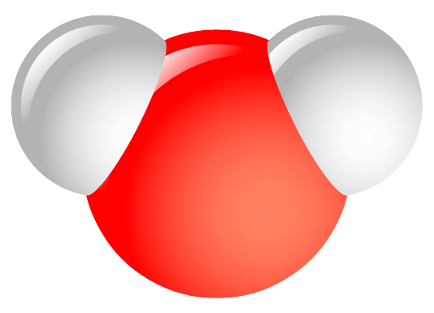
dessin à flécher pour identifier les différents atomes.

Constitution :
Un atome est principalement constitué de vide. Au centre de l’atome des protons de charge électrique plus (+) et des neutrons de charge nulle (0) forment un tout petit noyau. Autour de celui-ci se déplace des électrons de charge électrique moins (−).

Un atome est électriquement neutre ; il doit donc avoir autant de charge plus que de charge moins.

C2-1 Composition de l’atome
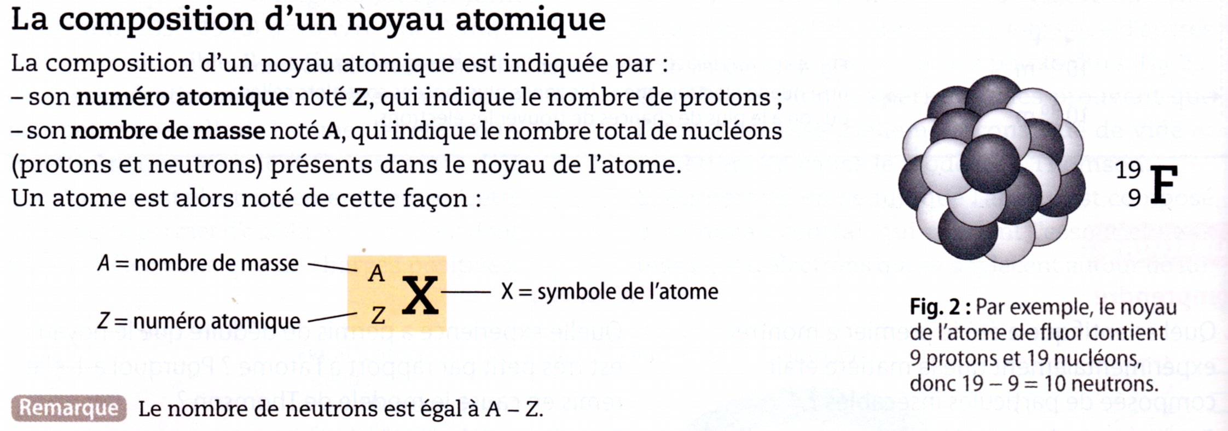
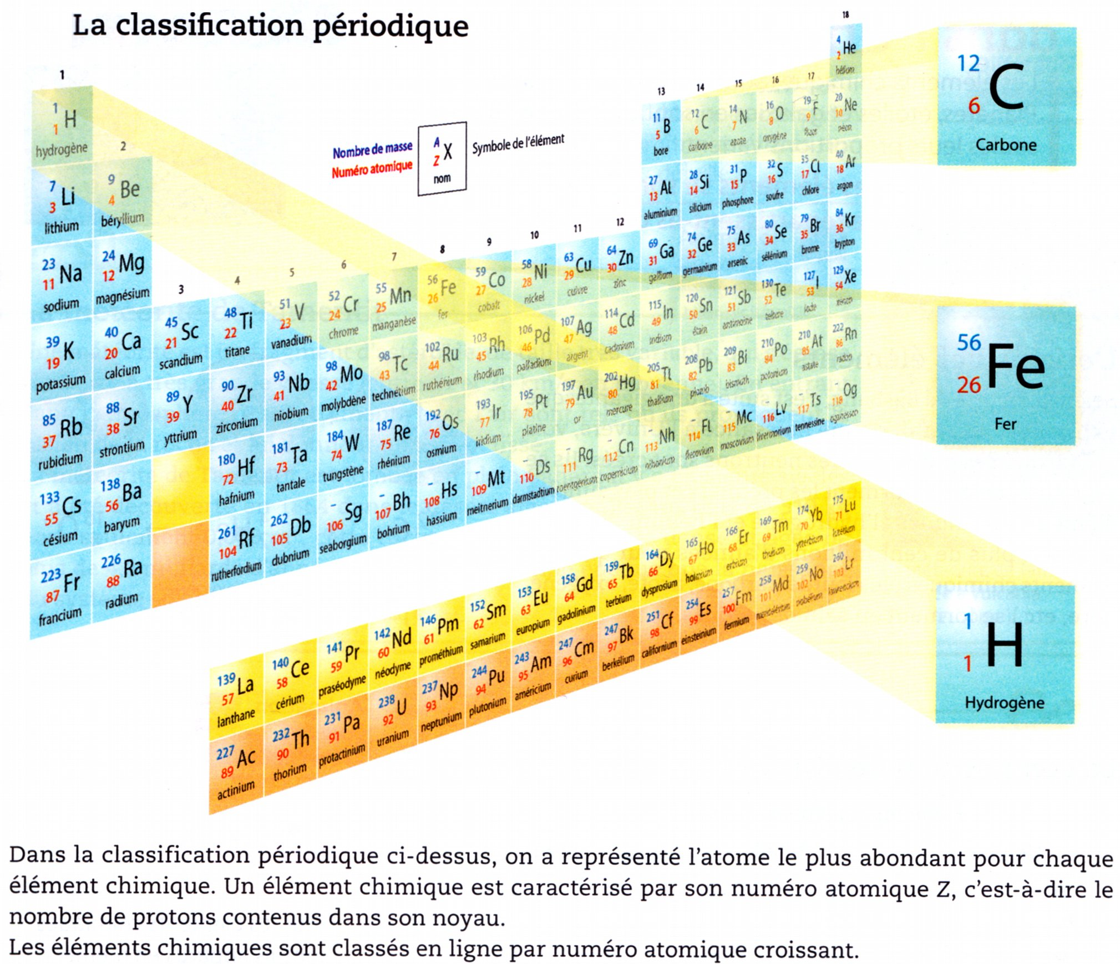
- Combien de type de particule contient le noyau d’un atome
- Qu’indique le numéro atomique Z d’un atome ? et le nombre de masse A ?
- À l’aide des documents, indiquer la composition du noyau de l’atome d’hydrogène, de l’atome de carbone et de l’atome de fer. Expliquer votre méthode.
- ✪Le noyau d’un atome contient-il toujours autant de protons que de neutrons ? Illustrer votre réponse avec des exemples de la classification périodique.

Présentation du tableau périodique

Représentation de l’atome :
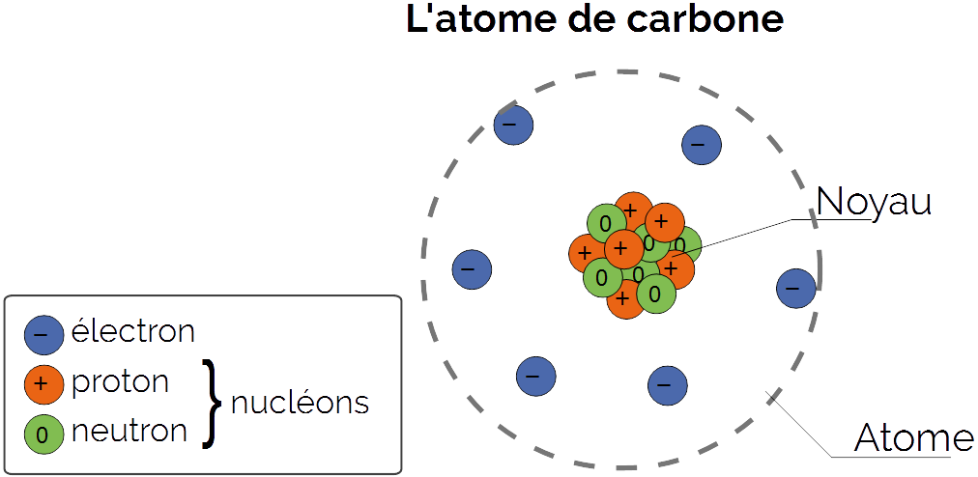

vidéo CPS

C2−2 S’exercer avec le tableau périodique.
Pour les questions suivantes, vous pouvez vous aider du tableau périodique à la fin du manuel.
- Quel est le symbole du chlore ? Combien possède-t-il de protons ?
- Quel atome possède 15 électrons ?
- Quel atome a pour symbole Cu ? Quel est son numéro atomique ?
- Cite un autre atome de la famille du Brome
- Quel atome possède 36 protons ? Quel est son symbole ? Combien possède-t-il d’électrons?

1. Le chlore a pour symbole Cl. Il possède 17 protons.
2. C'est le phosphore qui possède 15 électrons et 15 protons.
3. C'est le cuivre de numéro atomique 29.
4. Le fluor.
5. Le krypton possède 36 protons. Son symbole et Kr, il possède 36 électrons.

L’ion

C2-3 Introduction aux ions
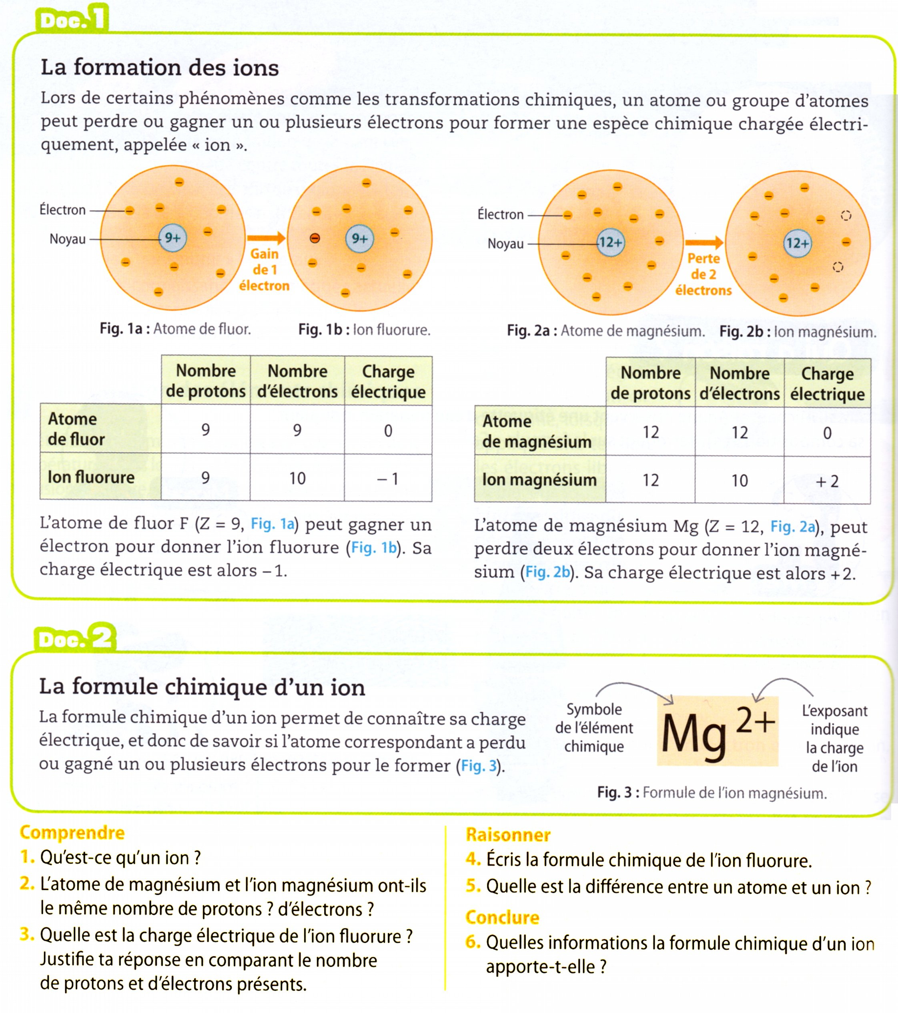
Ion
Un ion est un atome (ou un groupe d’atome) qui a perdu ou gagné un ou plusieurs électrons. Sa charge électrique n'est pas nulle.
Les solutions ioniques (qui contiennent des ions) sont toujours électriquement neutre.

Ex p 116 :2,3,5

Si des électrons ont été perdus, l’ion a une charge positive : c’est un cation.
Si des électrons ont été gagnés, l’ion a une charge négative : c’est un anion.

En exposant, on indique la charge électrique dans la formule chimique.
Ex : Na⁺
Représentation de l’ion Na⁺

Ex p 117 : 9,10,11,12,13,14

Test d’identification des ions

La plupart des ions en solution sont incolores. On peut tout de même en identifier certains grâce à des tests caractéristiques.
Au contact d’un réactif adapté, chaque ion forme un précipité caractéristique.

Exemple :
On sait que la soude réagit avec l'ion Cu²⁺ pour former un précipité bleu.
On fait l'expérience suivante :
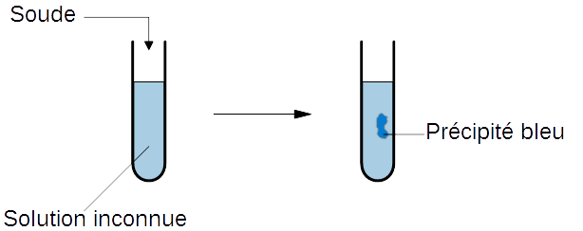
On sait donc que cette solution inconnue contient des ions Cu²⁺.

C2-4 identification des ions
Mario a fait une commande de solutions ioniques pour ses TP de chimie. Malheureusement les 6 flacons n’ont pas d’étiquettes. Il les numérote de 1 à 6 et se demande s’il va pouvoir retrouver ce qu’il y a dedans… Pouvez-vous l’aider ?
- À l’aide de vos connaissances et des documents ci-dessous, expliquer ce qu’il faut faire pour replacer les bonnes étiquettes. Vous expliquerez les hypothèses que vous ferrez.

- Réaliser l’expérience. Noter vos résultats et compléter le document 1.
Espèce chimique | Ions présents | N° de flacon
Sulfate de fer II.
Acide Chlorhydrique | H⁺, Cl⁻
Sulfate de cuivre II.
Hydroxyde de potassium.
Acide éthanoïque | CH₃COO⁻, H⁺
Chlorure de sodium
Document 1 : Liste des produits commandés
Nom | Formule
Ion Hydroxyde | HO⁻
Ion Sulfate | SO₄²⁻
Ion Sodium | Na⁺
Ion Chlorure | Cl⁻
Ion Cuivre II | Cu²⁺
Ion fer II | Fe²⁺
Ion Hydrogène | H⁺
Ion fer III | Fe³⁺
Ion Potassium | K⁺
Document 2 : Formule chimique de certains ions
Réactif  ion | Hydroxyde de sodium | Nitrate d’argent | Chlorure de baryum
Cu²⁺ | précipité bleu | Ø | Ø
Zn²⁺ | précipité blanc | Ø | Ø
Fe²⁺ | précipité vert | Ø | Ø
Fe³⁺ | précipité rouille | Ø | Ø
SO₄²⁻ | Ø | Ø | précipité blanc
Cl⁻ | Ø | précipité blanc qui noircit à la lumière | Ø
H⁺ | Ø | Ø | Ø
HO⁻ | Ø | précipité brun | Ø
Document 3 : Quelques tests caractéristiques d'identification des ions

Carte mentale

Ex p118 : 17,18,20
+26p118, 30p120

